Šilumos siurbliai 9 (I gimn.) klasė
- Paaiškinkite, kodėl reikia nuolat valyti šaldytuvo gale esančias groteles?
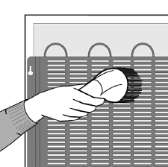
2. Paaiškinkite 1 paveiksle pavaizduotų prietaisų veikimo principą, įvardinkite panašumus ir skirtumus.
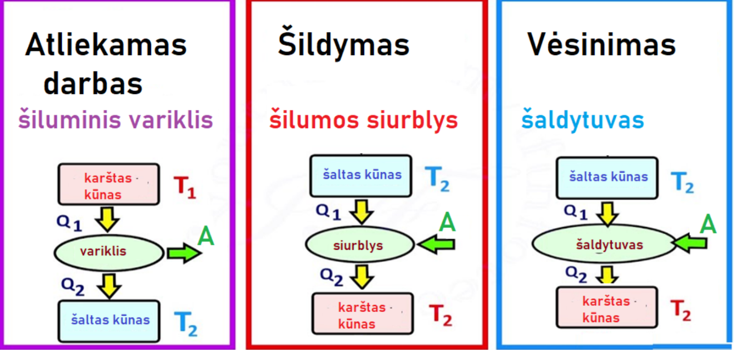
1 pav.
Fizikos uždavinyno lentelėje pateikiama tokia informacija: „Amoniako garavimo temperatūra lygi -33,4°C, savitoji garavimo (kondensacijos) šiluma -1,37 MJ/kg“
3. Paaiškinkite, kuo skiriasi savitoji garavimo ir savitoji kondensacijos šiluma.
4. Kokios būsenos bus amoniakas prie -34°C? O prie -33°C?
5. Iš grafiko 2 pav. nustatykite, koks šaltnešio R410A slėgis (MPa ir hPa), esant 10°C temperatūrai.
6. Kontūre cirkuliuoja 50 g virimo temperatūros šaltnešio. Kiek šilumos jis sugers iš aplinkos išgaruodamas, jei jo savitoji garavimo šiluma lygi 1,5 MJ/kg.
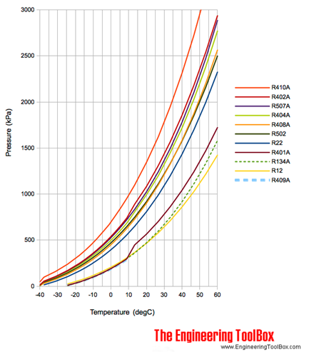
2 pav.
Šilumos siurblys iš aplinkos paėmė 0,8 GJ šilumos.
7. Kiek energijos buvo perduota gamybinei patalpai, jei nuostoliai perdavimo metu - 20 procentų?
8. Keliais laipsniais pašilo patalpos, kurios matmenys 10x20x200 (m), oras? Oro slėgis patalpoje – normalus.
9. Kiek akmens anglies būtų tekę sunaudoti ( su tais pačiais nuostoliais), kad tiek pat sušildyti patalpą?
10. Ar veiktų šilumos siurblys, jei sugestų kompresorius. Atsakymą pagrįskite.
11. Lentelėje pateikiami dviejų tos pačios kainos šilumos siurblių parametrai. Pasinaudodami internete prieinama informacija, išsirinkite Jums labiau tinkantį siurblį. Pasirinkimą argumentuokite.
X siurblys | Y siurblys
šilumos siurblys užtikrina efektyvų darbą temperatūrų intervale nuo -30°C iki +48°C.  Šis ICY serijos šilumos siurblys pritaikytas šiaurės šalių klimato sąlygoms.  Pagrindinės oro kondicionieriaus - šilumos siurblio savybės:  Energijos efektyvumo klasė A+++.  Tylus darbas - nuo 20dB(A)  Šalta plazma - naujos kartos oro valymo technologija  Wi-Fi modulis valdymui išmaniaisiais įrenginiais (telefonu, planšete, kompiuteriu)  Intelektuali apsauga nuo užšalimo  Automatinis paleidimas  24 val. laikmatis  Rekomenduojamas patalpos plotas ~40m² ir kt.  Galia kW (šald./šild.) 2.6 kW / 3.0 kW  Naudingumo koeficientas SEER / SCOP 8.5 / 5.1 | Šilumos siurblys Oras - Oras  A++/A+++ klasė;  Tylus darbas;  Darbas šildymo rėžime iki -25 C;  ypač tylus;  stabilus ir tolygus darbas ypač žemais dažniais;  Filtras Šalta Plasma;  Wi-Fi modulis.  Techniniai parametrai:  Energijos klasė SEER – 6,1 A++  Energijos klasė SCOP - 5,1 A+++  Šildymo galia – 3,67 kW  Šildomas plotas iki – 40 kv.m  Naudingumas šildymas COP – 4,59  Nominali šildymo galia – 0,79 kW  Šaldymo galia – 3,50 kW  Šaldomas plotas iki – 40 kv.m  Naudingumas šaldymas EER – 4,43  Nominali šaldymo galia – 0,80 kW  Minimalus garso lygis – 22 dBA

